01 - (UECE/2016)
Um sistema heterogêneo G é constituído por uma solução verde claro e um sólido marrom. Esse sistema foi submetido ao seguinte esquema de separação:

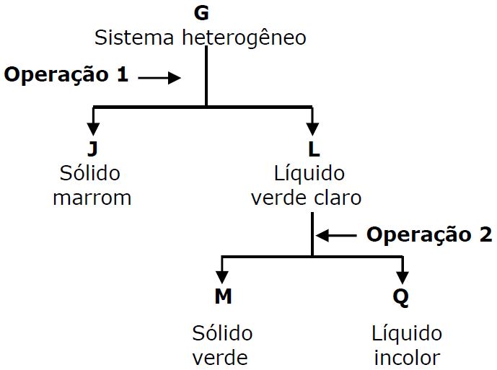

Ao destilar-se o líquido Q sob pressão constante de 1 atmosfera, verifica-se que sua temperatura de ebulição variou entre 115 ºC e 130 ºC.
Considerando o esquema acima, assinale a afirmação verdadeira.
a) A operação 1 é uma destilação simples.
b) O sistema heterogêneo G tem, no mínimo, 4 componentes.
c) A operação 2 é uma decantação.
d) O líquido incolor Q é uma substância pura.
02 - (IFSC/2016)
O óleo de cozinha usado não deve ser descartado na pia, pois causa poluição das águas e prejudica a vida aquática. Em Florianópolis, a coleta seletiva de lixo recolhe o óleo usado armazenado em garrafas PET e encaminha para unidades de reciclagem. Nessas unidades, ele é purificado para retirar água e outras impurezas para poder, então, ser reutilizado na fabricação de sabão e biocombustíveis.
Fonte: http://portal.pmf.sc.gov.br/entidades/comcap/index.php?cms=reoleo&menu=5
Acesso em: 20 Jul. 2015.
Considerando essas informações e os processos de separação de misturas, é CORRETO afirmar:
a) Óleo e água formam uma mistura homogênea.
b) Para separar o óleo de cozinha de impurezas sólidas e água, podem ser usadas, respectivamente, a filtração e a decantação.
c) O óleo é uma substância mais densa que a água.
d) A filtração é um método usado para separar a água do óleo.
e) Óleo é uma substância composta e água é uma substância simples.
03 - (UEPG PR/2016)
Em um acampamento, um estudante do curso de química da UEPG deixou cair na areia todo o sal de cozinha disponível. Utilizando seus conhecimentos de química, ele conseguiu recuperar o sal de cozinha, separando-o da areia. Nesse contexto, assinale o que for correto.
01. A mistura de sal de cozinha com areia é uma mistura heterogênea.
02. A primeira etapa para separar a mistura de sal de cozinha com areia é a adição de água à mistura para a dissolução do sal de cozinha.
04. A adição de água produz a mistura de sal de cozinha, areia e água, que através de um processo de filtração simples, separa a areia do sal de cozinha + água.
08. A separação do sal de cozinha da areia pode ser realizada por destilação simples.
04 - (UECE/2016)
Uma planta descoberta recentemente por pesquisadores da EPAGRI de Itajaí (Santa Catarina) é a matéria-prima para a produção do primeiro sal vegetal no Brasil. O sal de cozinha também é, prioritariamente, extraído da água do mar e das minas de sal gema. O processo tradicional de extração do sal de cozinha da água do mar é uma
a) destilação simples.
b) decantação.
c) cristalização.
d) convecção.
05 - (UNIFESP SP/2016)
O abastecimento de água potável para o uso humano é um problema em muitos países. Para suprir essa demanda, surge a necessidade de utilização de fontes alternativas para produção de água potável, a partir de água salgada e salobra, fazendo o uso das técnicas de dessalinização. Estas podem ser realizadas por meio de tecnologias de membranas ou por processos térmicos. Na figura está esquematizado um dessalinizador de água do mar baseado no aquecimento da água pela energia solar.

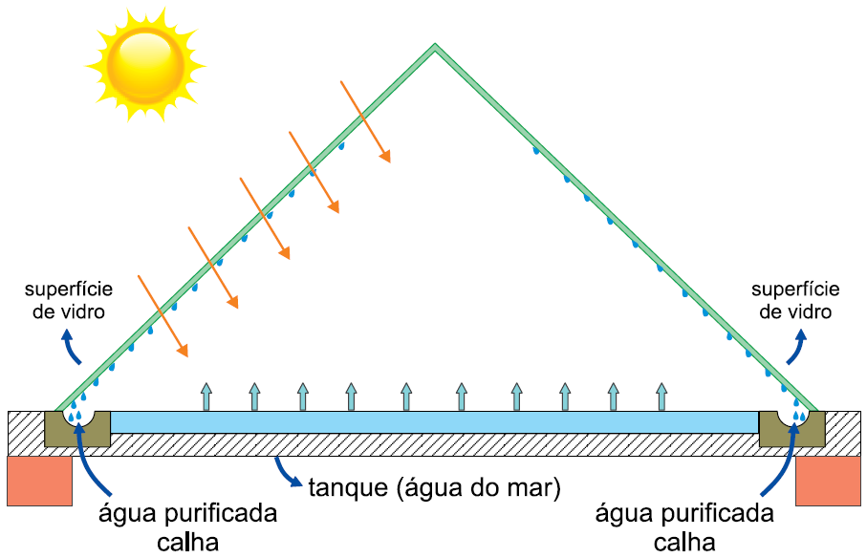
(http://aplicacoes.mds.gov.br. Adaptado.)
a) Dê o nome do processo de separação que ocorre no dessalinizador representado na figura. Descreva o processo de separação.
b) Compare as propriedades de pressão de vapor e de temperatura de ebulição da água do mar com as respectivas propriedades da água purificada. Justifique sua resposta.
06 - (UFPR/2016)
A extração de petróleo em águas profundas segue basicamente três etapas: i) perfuração, utilizando uma sonda; ii) injeção de água pressurizada, que extrai o petróleo das rochas subterrâneas; e iii) separação do petróleo misturado com água e pedaços de rochas.
A terceira etapa é realizada por meio dos métodos de:
a) decantação e filtração.
b) extrusão e evaporação.
c) sedimentação e flotação.
d) destilação e centrifugação.
e) evaporação e cromatografia.
07 - (UNICAMP SP/2016)
As empresas que fabricam produtos de limpeza têm se preocupado cada vez mais com a satisfação do consumidor e a preservação dos materiais que estão sujeitos ao processo de limpeza. No caso do vestuário, é muito comum encontrarmos a recomendação para fazer o teste da firmeza das cores para garantir que a roupa não será danificada no processo de lavagem. Esse teste consiste em molhar uma pequena parte da roupa e colocá-la sobre uma superfície plana; em seguida, coloca-se um pano branco de algodão sobre sua superfície e passa-se com um ferro bem quente. Se o pano branco ficar manchado, sugere-se que essa roupa deve ser lavada separadamente, pois durante esse teste ocorreu um processo de
a) fusão do corante, e o ferro quente é utilizado para aumentar a pressão sobre o tecido.
b) liquefação do corante, e o ferro quente é utilizado para acelerar o processo.
c) condensação do corante, e o ferro quente é utilizado para ajudar a sua transferência para o pano branco.
d) dissolução do corante, e o ferro quente é utilizado para acelerar o processo.
08 - (FM Petrópolis RJ/2016)
[...] a água é levada do manancial para a Estação de Tratamento de Água (ETA). Já o tratamento de esgoto é feito a partir de esgotos residenciais ou industriais para, após o tratamento, a água poder ser reintroduzida no rio minimizando seu impacto ao ambiente. Podemos dividir o tratamento de água em duas etapas, as quais chamamos de tratamento inicial e tratamento final.
Disponível em: <http://www.usp.br/qambiental/tratamentoAgua.html>.
Acesso em: 16 abr. 2015.
No tratamento final, as partículas sólidas se aglomeram em flocos que se vão depositando no fundo do tanque; a água da parte superior do tanque de sedimentação passa por várias camadas de cascalho e areia, retirando, assim, as impurezas menores. Por fim, é adicionado na água um composto bactericida e fungicida, como, por exemplo, o hipoclorito de sódio, conhecido apenas como “cloro”.
Os processos no tratamento final da água são:
a) floculação, destilação e desinfecção
b) levigação, filtração e adição
c) sedimentação, destilação e centrifugação
d) decantação, destilação e cloração
e) sedimentação, filtração, desinfecção
09 - (UEM PR/2015)
Assinale a(s) alternativa(s) correta(s).
01. Os processos mecânicos de separação, levigação e peneiramento têm como princípios de funcionamento, respectivamente, a diferença de densidade e a diferença de tamanho entre partículas sólidas.
02. Uma mistura azeotrópica entre água e etanol não pode ser separada por destilação simples, mas sim por destilação fracionada.
04. Numa torre de destilação fracionada de petróleo, os gases são retirados na parte superior da torre, e óleos pesados e asfalto, na parte inferior.
08. A recristalização é uma técnica de purificação de substâncias sólidas que leva em consideração a solubilidade da substância em função da temperatura do meio na qual está dissolvida.
16. A liquefação pode ser usada para extrair nitrogênio líquido do ar atmosférico.
10 - (FCM PB/2015)
A pesquisa por novos materiais que preencham as necessidades da vida moderna é objeto de muitos estudiosos. A obtenção de novos materiais resulta, muitas vezes, em misturas de substâncias já existentes que passam a apresentar novas características e propriedades diferentes. Dessa maneira, o estudo de misturas é fundamental. O isolamento de substâncias puras a partir de misturas compreende a observação de propriedades organolépticas, funcionais, químicas e físicas e, vários são os métodos analíticos desenvolvidos para alcançar este objetivo. Com base nas informações, analise as afirmativas abaixo.
I. A separação dos componentes do petróleo compreende várias etapas de uma destilação fracionada.
II. Nas máscaras de gás emprega-se carvão ativo e a separação ocorre por fenômenos de adsorção.
III. Numa mistura de sal e areia, utiliza-se a dissolução em solvente adequado seguida de filtração para separar os componentes da mistura.
Estão corretas as afirmativas
a) apenas I e III
b) I, II e III.
c) apenas II e III.
d) apenas III.
e) apenas I.

11 - (IFSC/2015)
Uma das etapas do processamento do lixo é a separação magnética, que consiste em separar materiais metálicos com o auxílio de um eletroímã. Assim, é CORRETO afirmar que
a) é possível utilizar esse método para separar materiais orgânicos dos lixões.
b) todos os elementos citados no texto são da mesma família química.
c) este método também serve para separar papéis e papelões.
d) vidros e plásticos são os principais materiais utilizados por esse método separação.
e) as latas de alumínio dos refrigerantes, considerando-se que são feitas totalmente de alumínio, não podem ser separadas por este método.
12 - (UEFS BA/2015)
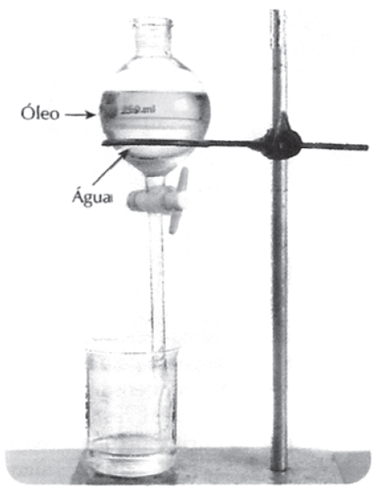
PERUZZO, Francisco Miragaia (Tito); CANTO, Eduardo Leite.
Química na abordagem do cotidiano. v. único, São Paulo: Moderna, 2007.
O processo de separação dos componentes de sistemas heterogêneos líquido-líquido, a exemplo do constituído por óleo e água, é realizado no laboratório com um funil de separação, conforme ilustra a figura. A mistura a ser fracionada é colocada dentro do funil e a torneira, ligeiramente aberta, permite o escoamento gradual da fase inferior, sendo fechada no momento em que o líquido contido nessa fase termine.
Com relação aos conhecimentos da Química, associados ao procedimento descrito no texto e ilustrado na figura, é correto destacar:
a) A interação entre as moléculas de óleo e as de água presentes na interface do sistema líquido-líquido é do tipo dipolo-dipolo.
b) O processo apresentado é o mais adequado para separar o etanol da gasolina, na mistura usada como combustível para automóveis.
c) A diferença entre a polaridade das moléculas constituintes do óleo e as presentes na água é um dos fatores que permite a separação desses líquidos por decantação.
d) O funil de separação é utilizado no laboratório para separar os componentes de um sistema heterogêneo formado por líquidos miscíveis de diferentes densidades.
e) A utilização de uma tampa na parte superior do funil de separação aumenta a pressão interna, o que permite o aumento do fluxo de escoamento do líquido da fase inferior.
13 - (Fac. Santa Marcelina SP/2014)
O ácido acetilsalicílico (AAS) é um dos medicamentos mais conhecidos no mundo. A sua preparação no laboratório é relativamente simples, sendo um dos temas dos experimentos de química orgânica no ensino médio. O AAS é formado no meio reacional a partir da redução da temperatura do meio com banho de água e gelo. A separação do AAS é feita utilizando as aparelhagens indicadas na figura. Após lavagem e secagem do AAS, um dos testes físicos empregados para sua caracterização é a medida da temperatura em que ocorre a mudança de fases de sólido para líquido.

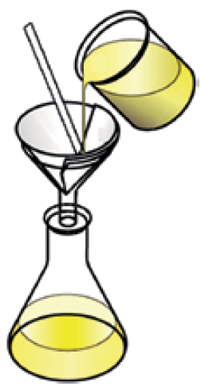
(www.brasilescola.com. Adaptado.)
O processo de separação indicado na figura e a propriedade física utilizada na caracterização do AAS são, respectivamente,
a) cristalização e temperatura de ebulição.
b) cristalização e temperatura de fusão.
c) filtração e temperatura de fusão.
d) filtração e temperatura de ebulição.
e) centrifugação e temperatura de fusão.
14 - (UECE/2014)
Dentre as opções abaixo, assinale a que corresponde à sequência correta de procedimentos que devem ser adotados para separar os componentes de uma mistura de água, sal de cozinha, óleo comestível e pregos de ferro.
a) Destilação simples, separação magnética e decantação.
b) Separação magnética, decantação e destilação simples.
c) Destilação fracionada, filtração e decantação.
d) Levigação, separação magnética e sifonação.
15 - (Fac. Cultura Inglesa SP/2014)
Uma cooperativa de coleta e separação de materiais recicláveis forneceu uma tonelada do produto da moagem de garrafas PET a um cliente. Este, ao verificar um alto grau de contaminação com resíduos de ferro, devolveu o produto. Utilizando um método adequado de separação de misturas, os profissionais da cooperativa resolveram o problema. O método de separação de misturas usado nesse caso foi a
a) centrifugação.
b) decantação.
c) destilação fracionada.
d) filtração a vácuo.
e) separação magnética.
16 - (UEA AM/2014)
Os combustíveis de aviação devem estar livres de impurezas que possam interferir na operação do motor; ou nas unidades dos sistemas de combustível e de admissão de ar ao carburador. Mesmo que todas as precauções sejam tomadas no armazenamento e serviços da gasolina, é comum encontrar uma pequena quantidade de água e sedimentos no sistema de combustível de uma aeronave.
Geralmente, isto não é considerado como uma fonte de grande perigo, desde que os filtros sejam drenados e limpos em intervalos frequentes. Entretanto, em alguns casos, a água ocasiona sérios problemas, porque ela se assenta no fundo do tanque; e pode, então, circular através do sistema de combustível.
Uma excessiva quantidade de água deslocará o combustível, que está passando através dos medidores e restritores do fluxo de combustível, o que causará a perda de potência e poderá resultar na parada do motor.
(http://portal.pilotobrasil.com.br. Adaptado.)
A água que se acumula no fundo dos tanques de combustível de aeronaves pode ser retirada desses tanques pelo processo de separação de misturas conhecido como
a) destilação.
b) filtração.
c) decantação.
d) catação.
e) levigação.
17 - (ENEM/2014)
O Brasil é o segundo maior produtor de etanol combustível do mundo, tendo fabricado 26,2 bilhões de litros em 2010. Em uma etapa de seu processo de produção, o etanol forma uma mistura líquida homogênea com a água e outras substâncias. Até uma determinada concentração, o etanol é mais volátil que os outros componentes dessa mistura.
Industry Statistics: World Fuel Ethanol Production. Disponível em: ethanolrfa.org.
Acesso em: 1 mar. 2012 (adaptado)
Nesta faixa de concentração, a técnica física mais indicada para separar o etanol da mistura é a
a) filtração.
b) destilação.
c) sublimação.
d) decantação.
e) centrifugação.
18 - (UEM PR/2013)
Sobre misturas homogêneas e heterogêneas e seus processos de separação, assinale a(s) alternativa(s) correta(s).
01. A levigação e a peneiração são técnicas de separação de misturas sólidas, utilizando, respectivamente, diferenças entre a densidade e o tamanho dos sólidos a serem separados.
02. A filtração pode ser utilizada para a separação de uma mistura heterogênea de um sólido em um líquido, ou de um sólido em um gás.
04. Por meio da flotação, podem-se separar dois sólidos com densidades diferentes, utilizando-se um líquido com densidade intermediária aos dois sólidos, sem que haja solubilização dos sólidos no líquido.
08. A centrifugação pode ser utilizada para a separação de dois líquidos solúveis entre si, mas que tenham densidades diferentes.
16. A retenção de substâncias gasosas na superfície de materiais com alta área superficial, como o carvão, é um processo de separação chamado adsorção.
19 - (IFGO/2013)
As técnicas de separação de misturas são muito importantes para a obtenção de substâncias puras, muito utilizadas na indústria e nos laboratórios. Na coluna da esquerda, são apresentadas algumas misturas; na coluna da direita, as técnicas de separação que poderiam ser utilizadas. Assinale a alternativa que apresenta a sequência correta para a relação da coluna da esquerda com a da direita de acordo com a técnica a ser utilizada para separar cada mistura.
I. Água e areia
II. Petróleo
III. Água e sal
IV. Ouro
V. Areia e brita
( ) Destilação Simples
( ) Decantação
( ) Peneiração
( ) Craqueamento
( ) Levigação

a) I, II, III, IV e V.
b) II, IV, I, V, III.
c) III, I, IV, II e V.
d) III, IV, I, II e V.
e) III, I, V, II, IV.
20 - (UFU MG/2013)
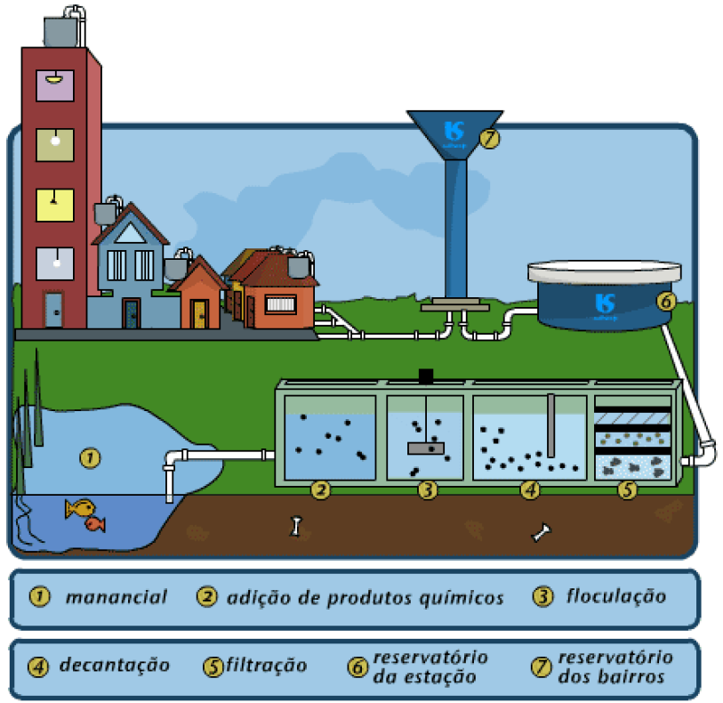
http://200.144.74.11/sabesp_ensina/intermediario/tratamento_agua
A figura representa uma estação de tratamento de água, desde a captação até a distribuição. Na etapa 2 são adicionados sulfato de alumínio, cloro e cal no tanque. Já na etapa 5, a água passa por várias camadas filtrantes (cascalho, areia e carvão).
Sobre as etapas do tratamento da água, responda ao que se pede:
a) Explique, em relação à etapa 2, a função de cada substância – sulfato de alumínio, cloro e cal – para o tratamento da água.
b) Discorra sobre o processo de floculação, que ocorre na etapa 3, explicando sua função no tratamento da água.
c) Explique o motivo de a água passar pela filtração, na etapa 5, e a função do carvão e da areia nesse processo.
GABARITO:

1) Gab: B 2) Gab: B 3) Gab: 07
4) Gab: C
5) Gab:
a) Destilação simples. A água do mar é uma solução com alta concentração salina e imprópria para consumo direto. Nesta purificação, a energia solar vaporiza apenas a água da mistura, a qual é condensada na superfície do vidro e recolhida na calha.
b) A pressão de vapor da água diminui com o aumento da concentração de partículas dispersas contidas na água do mar.
A temperatura de ebulição aumenta com a concentração de partículas dispersas. Assim, a água do mar possui menor pressão de vapor e maior temperatura de ebulição em relação à água purificada.
6) Gab: A 7) Gab: D 8) Gab: E 9) Gab: 29
10) Gab: B 11) Gab: E 12) Gab: C 13) Gab: C
14) Gab: B 15) Gab: E
16) Gab: C 17) Gab: B 18) Gab: 23 19) Gab: E

20) Gab:
a) O sulfato de alumínio tem a função de coagulador (união de partículas sedimentáveis) para auxiliar a formação de flocos gelatinosos e, consequentemente, na decantação. O cloro tem a função de matar microrganismos causadores de doenças, e a cal a de corrigir o pH da água.
b) A floculação é o processo de aglutinação dos flocos gelatinosos (formados pela união das partículas sedimentáveis), a partir da agitação da água. Sua função é promover a aderência dessas partículas entre si, fazendo-as aumentar de tamanho e de densidade para que, em seguida, se depositem mais facilmente no fundo do tanque.
c) A água passa pela filtração para remover as partículas de impurezas e partículas sólidas nela suspensas e que não foram removidas no decantador. O carvão tem a função de retirar o odor e o sabor das substâncias químicas utilizadas, e a areia a de fixar as partículas sólidas restantes.

